(1) сравнительный признак сходимости рядов.

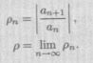

Если ряд сходится
Если воспользоваться другим признаком
Если ряд расходится

P14

Определите сходится или расходится ряд, используя сравнительный признак сходимости рядов.

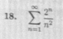
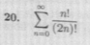
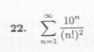
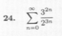

P14-30
Геометрическая прогрессия сходится если .
Если, , то ряд с должен тоже расходится. Необходимо это доказать. Фактически это и является сравнительным признаком сходимости рядов.
Подсказка.
Если возьмем такую, что
Тогда если
Это значит, что итд
Сравните с геометрической прогрессией 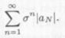
Также, докажите, что ряд, с расходится.
Подсказка: Возьмите и используйте (2)

(2)Предварительное исследование на сходимость
Если члены бесконечной последовательности не стремятся к нулю, то есть , то последовательность сходится. Если то необходимо исследовать дальше.

